# РОССИЙСКИЙ УНИВЕРСИТЕТ ДРУЖБЫ НАРОДОВ

## Факультет физико-математических и естественных наук

### Кафедра прикладной информатики и теории вероятностей

ОТЧЕТ ПО ЛАБОРАТОРНОЙ РАБОТЕ № 11 **«Программирование в командном процессоре ОС UNIX. Командные файлы »**

дисциплина: *Операционные системы*

Студент: Саргсян Арам Грачьяевич

Группа: НПИбд-02-20

МОСКВА 2021 г.

**Цель работы:** Изучить основы программирования в оболочке ОС UNIX/Linux. Научиться писать небольшие командные файлы.

**Ход работы**

1. Написали скрипт, который при запуске будет делать резервную копию самого себя в другую директорию backup в вашем домашнем каталоге. При этом файл будет архивироваться архиватором tar. (Рис. 1)

* 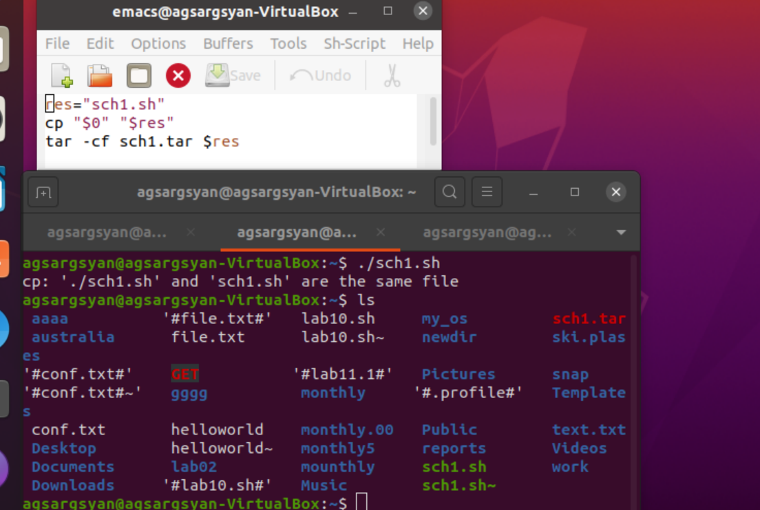 рис. 1

1. Написали пример командного файла, обрабатывающего любое произвольное число аргументов командной строки, в том числе превышающее десять. (Рис. 2) 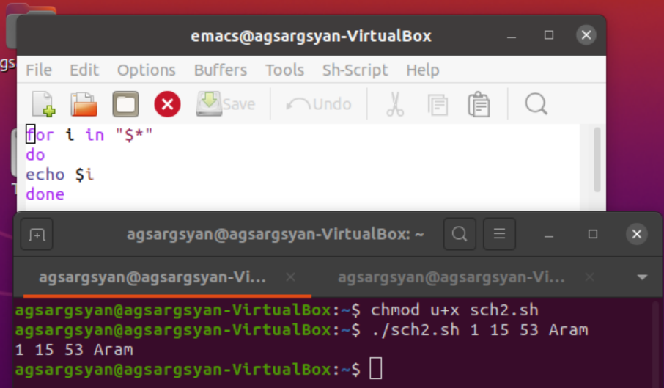

рис. 2

1. Написали командный файл — аналог команды ls (без использования самой этой команды и команды dir). (Рис. 3-4) 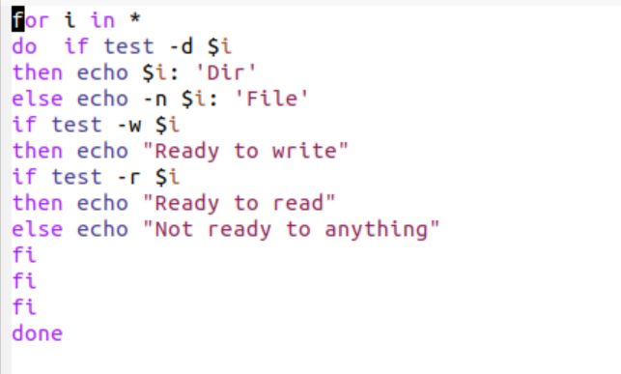 рис. 3 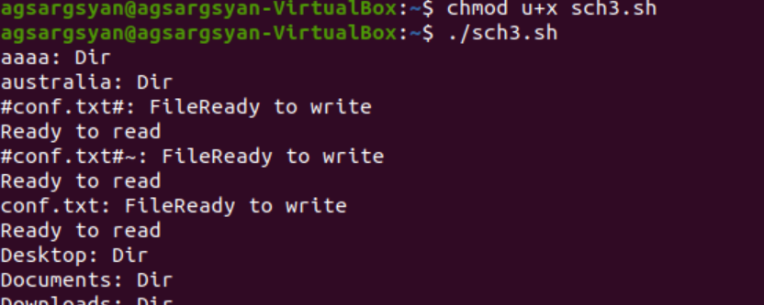 рис. 4
2. Написали командный файл, который получает в качестве аргумента командной строки формат файла и вычисляет количество таких файлов в указанной директории. (Рис.5) 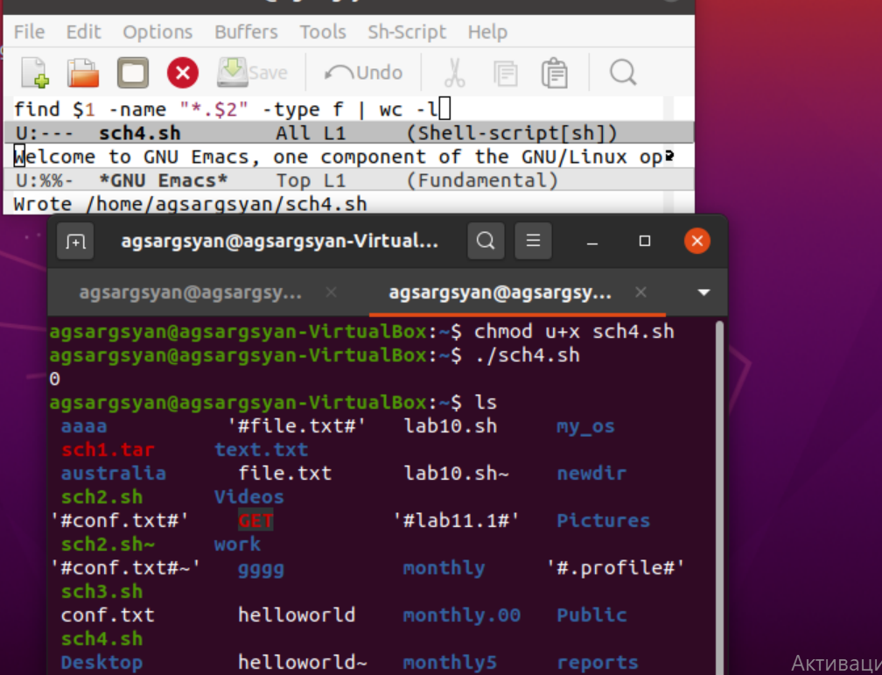 рис. 5

**ВЫВОД:** Я изучил основы программирования в оболочке ОС UNIX/Linux и научился писать небольшие командные файлы.